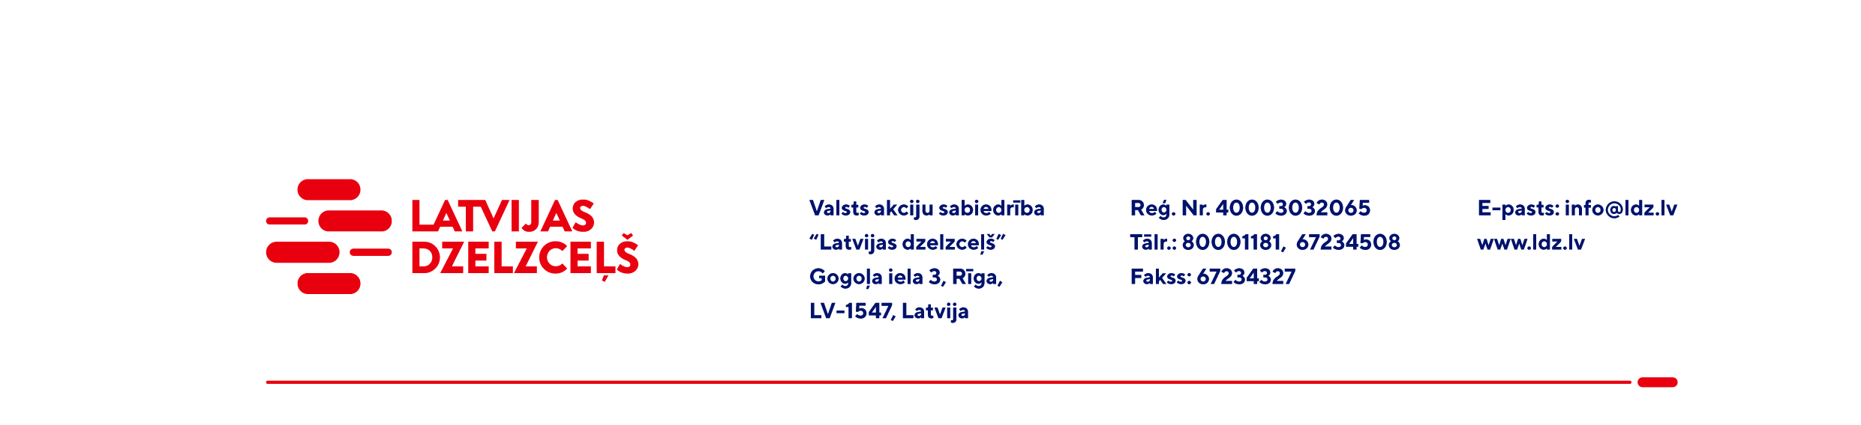

Paziņojums par VAS “Latvijas dzelzceļš” pieslēgšanas izmaksām

Ievērojot Sabiedrisko pakalpojumu regulēšanas komisijas padomes 2021. gada 3.jūnija lēmumu Nr.1/8 "Sistēmas pieslēguma noteikumi elektroenerģijas sadales sistēmai", valsts akciju sabiedrība "Latvijas dzelzceļš", reģ. Nr. 40003032065, Gogoļa iela 3, Rīga, LV-1547, Latvija, informē, ka no 2023.gada 1.maija stājas spēkā pieslēgšanas izmaksas šādā apmērā:

Pieslēguma pakalpojumi | Mērvienība | Cena bez PVN, EUR
Lietotāja elektroietaises pieslēguma atjaunošanas pieslēgšanas izmaksas:

Pieslēguma atjaunošanas izmaksas mājsaimniecības lietotājiem | EUR/pakalpojums | 58,33
Pieslēguma atjaunošanas izmaksas pārējiem (juridiskiem) lietotājiem (neatkarīgi no pieslēguma veida) | EUR/pakalpojums | 76,61
Lietotāja elektroietaises pieslēgšanas izmaksa:

Pieslēgšanas izmaksas mājsaimniecības lietotājiem | EUR/pakalpojums | 58,33
Pieslēgšanas izmaksas pārējiem (juridiskiem) lietotājiem (neatkarīgi no pieslēguma veida) | EUR/pakalpojums | 76,61
Pieslēgšanas izmaksas par pagaidu pieslēguma ierīkošanu īslaicīgai elektroenerģijas piegādei uz laiku līdz vienam mēnesim  (īslaicīgais pieslēgums) | EUR/pakalpojums | 103,68

Pieslēgšanas izmaksas tiks piemērotas saskaņā ar Sabiedrisko pakalpojumu regulēšanas komisijas padomes 2021. gada 3. jūnija lēmumu Nr.1/8 "Sistēmas pieslēguma noteikumi elektroenerģijas sadales sistēmai" un tiks ietvertas pieslēguma maksā atkarībā no attiecīgā pieslēguma nodrošināšanai faktiski veicamajām darbībām un pieslēguma līguma noteikumiem.

